##### Chapitre 0 : Introduction générale

# Définitions

**La nutrition** 🡺 des mécanismes physiologiques, ce qui se passe de l’ingestion à l’absorption. C’est la régulation de l’ingestion, les mécanismes de la digestion, la transformation des nutriments pour assurer les besoins.

**L’alimentation** 🡺 des techniques et des pratiques, c’est en pratique comment on apporte un aliment. Il faut satisfaire les besoins des animaux, on va utiliser les aliments disponibles dans les meilleures conditions possibles. On va essayer d’utiliser au maximum les aliments disponibles sur l’exploitation. C’est la ration et le traitement des aliments.

L’alimentation est donc un**facteur de production**

**Le rationnement** 🡺 mettre en place des exigences alimentaires par rapport aux disponibilités.

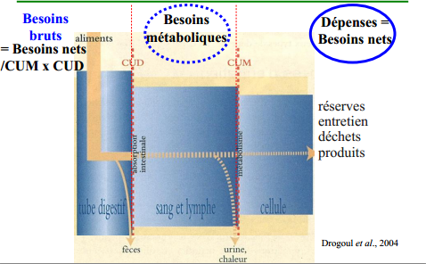**CUD :** Coefficient d’Utilisation Digestive

**CUM :** Coefficient d’Utilisation Métabolique

Les besoins bruts au départ et à la fin les besoins nets (les dépenses).

# Du fonctionnement de l’organisme animal à celui de l’atelier de production animale

**Figure 0.2**

**Refus-gaspillage :** tout ce qu’on donne n’est pas ingéré, 5% du fourrage reste pour pouvoir dire que l’animal a mangé à volonté

**Etat G.D.S :** Il dépend du potentiel génétique de l’animal, on va sélectionner les animaux par rapport à leur **rendement alimentaire** ; du **stade de développement** de l’animal, jeune ou vieux ; et de **l’aspect sanitaire**, un animal malade aura un rendement alimentaire diminué.

On aura au final des **résultats différents**

**Ration :** en fonction de ce qu’on va lui apporter il ne va pas manger la même chose, le digérer de la même façon…

**Le milieu biologique :** la ration et l’animal sont au sein d’un groupe

**Le milieu physique :** le bâtiment, la pâture, le type de logement, les conditions d’élevage auront un impact

**Le rendement alimentaire sera toujours inférieur à 100%,**

**Les rendements bruts seront supérieurs aux besoins nets**

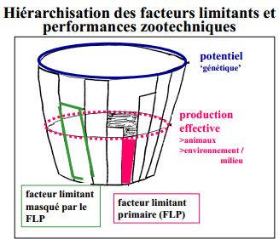

Le **potentiel génétique** avec un rendement maximal : 100%

Le **facteur limitant primaire** (FLP) avec un rendement de 50%

Derrière le FLP il existe d’a**utres facteurs limitants** masqué par FLP

**● Impact sur les autres facteurs de production**

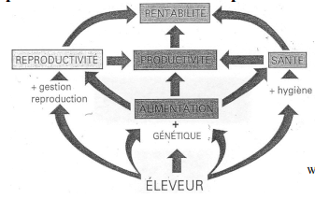

On ne peut pas réfléchir alimentation sans regarder globalement l’élevage.

S’il y a **des carences** on aura des **troubles** et des **baisses** de performances

S’il y a **des excès** on aura aussi des **troubles**, un problème sur l’économie et sur l’environnement.

# Les enjeux de l’alimentation

## **Défis et contraintes de l’élevage**

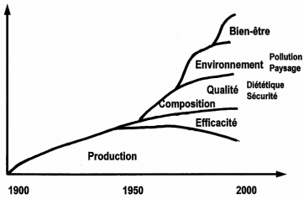La quantité produite est directement liée aux rations qui vont être données.

La composition des produits animaux va être fonction de la **ration**

**L’environnement** et **l’élevage** composent tout ce qui est gestion des matières organiques (fèces), rôle important de l’alimentation.

**Le bien-être** animal on va parler de stratégie d’alimentation.

**Le paysage** avec les parcours, les alpages, il y a des entretiens de parcelles.

Dans toutes ces contraintes de l’élevage, **l’alimentation est au cœur**.

## **L’alimentation et produit fini**

* **Techniquement** (la couleur, la solidité, l’ensilage)
* **Economiquement**, sur le coût de production
* **80%** en élevage de porcs
* **70%** en production d’œufs
* **60%** en engraissement de porcs
* **50 – 40%** en production laitière et productions ovines et bovines.

Derrière l’alimentation il y aura une **face économique**

## **L’alimentation raisonnée**

* **Besoins** des animaux par des rations
* **Environnement**
* **Confort animal**

*(Conseil national de l’alimentation, 1998)*